**新 书 推 荐**

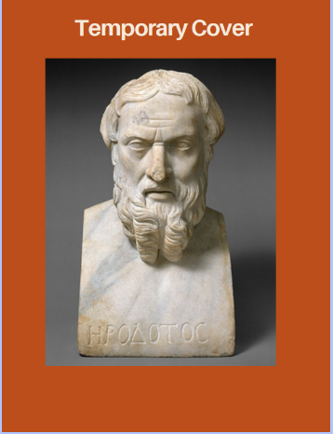**中文书名：《着迷：人类为何需要希罗多德》**

**英文书名：ENTHRALLED: Why Humanity Needs Herodotus, The Man Who Invented History**

**作 者：Emily Katz Anhalt**

**出 版 社：Yale University Press**

**代理公司：Jennifer Lyons/ANA/Conor**

**页 数：待定**

**出版时间：2025年10月**

**代理地区：中国大陆、台湾**

**审读资料：电子稿**

**类 型：大众社科**

**内容简介：**

《着迷》响应我们时代的呼声，揭示古希腊作家希罗多德的永恒智慧。

早在2500多年以前，希罗多德就理清了神话与历史的界限，还向我们展示了抵制政治谎言和暴力政治极端主义的必要性，并提出应对措施。希罗多德所著的《历史》中，哲人指出培养人道性质的的批判性观察是人类抵御野蛮行径和文明湮灭的最佳手段。

《着迷》不偏不倚，借助《历史》的古老智慧，以公正的态度来对抗来自各个政治极端党派的有毒意识形态和政治暴力。系列故事和解释性讨论相结合，《着迷》不仅对学者和学生意义非凡，易于理解；对于那些偶有极端或危险的政治时刻，并努力寻找应对办法的人来说，也是如此。

【多写两句】

希罗多德是古希腊最早的历史学家之一，被西方世界称为历史之父，他所编撰的《历史》一书更是号称西方的《史记》。那么，如此古老的智慧是否能够在当今的社会中同样适用呢？

社交媒体繁杂信息的误导与干扰无处不在，人们很容易被灌输形成许多极端且非理智的想法。因此，跟随艾米丽·卡茨·安哈尔特（Emily Katz Anhalt）的笔触，我们在本书中将探索如何运用希罗多德这种较柔和的思考方式。

**作者简介：**

**艾米丽·卡茨·安哈尔特（Emily Katz Anhalt）**是纽约州布朗克斯维尔萨拉·劳伦斯学院古典语言和文学教授。她的著作包括：《怒意难消：为何暴力的时代需要古希腊神话》（耶鲁大学出版社，2017 年）；《纽约时报》2017年9月10日书评；入选《泰晤士报文学副刊》2017年最佳图书）和《四面楚歌：古希腊神话如何给予我们抵抗暴政的力量》（斯坦福大学出版社，2021年）。她还发表了数篇有关荷马、希罗多德和希腊悲剧的文章。

**感谢您的阅读！**

**请将反馈信息发至：版权负责人**

**Email**：[**Rights@nurnberg.com.cn**](mailto:Rights@nurnberg.com.cn)

安德鲁·纳伯格联合国际有限公司北京代表处

北京市海淀区中关村大街甲59号中国人民大学文化大厦1705室, 邮编：100872

电话：010-82504106, 传真：010-82504200

公司网址：[http://www.nurnberg.com.cn](http://www.nurnberg.com.cn/)

书目下载：<http://www.nurnberg.com.cn/booklist_zh/list.aspx>

书讯浏览：<http://www.nurnberg.com.cn/book/book.aspx>

视频推荐：<http://www.nurnberg.com.cn/video/video.aspx>

豆瓣小站：<http://site.douban.com/110577/>

新浪微博：[安德鲁纳伯格公司的微博_微博 (weibo.com)](https://weibo.com/1877653117/profile?topnav=1&wvr=6)

微信订阅号：ANABJ2002

